
Buletin informativ
Nr. 38/20.05.2025 DGBFCIMS
Direcția Metodologie și Sinteză

ACTUL NORMATIV: | Ordinul președintelui Agenției Naționale de Administrare Fiscală nr. 617/30.04.2025 pentru modificarea Ordinului președintelui Agenției Naționale de Administrare Fiscală nr. 3.494/2013 privind aprobarea modelului și conținutului formularului tipizat „Proces-verbal de constatare și sancționare a contravențiilor”, cod A.N.A.F. 14.13.22.99/7, destinat utilizării în activitatea de control a inspectorilor din cadrul Direcției generale antifraudă fiscală
Sursa: | Monitorul Oficial al României, Partea I, nr. 460 din 19 mai 2025
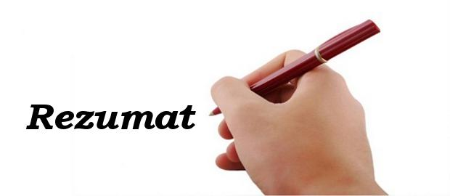 Actul normativ aprobă modelul și conținutul formularului tipizat «Proces-verbal de constatare și sancționare a contravențiilor», cod A.N.A.F. 14.13.22.99/7, destinat utilizării în activitatea de control a inspectorilor antifraudă din cadrul Direcției generale antifraudă fiscală, prezentat în anexa nr. 1 din ordin. Față de reglementarea anterioară au fost operate modificări şi actualizări necesare, printre care:
👉 înlocuirea în antetul textului OPANAF a sintagmei “Ministerul Finanțelor Publice” cu “Ministerul Finanțelor”;
👉 adăugarea, în cuprinsul art 4 din OPANAF a unei noi direcții de specialitate, respectiv: “Direcția Generală de Administrare a Marilor Contribuabili”;
👉 modificarea, în cuprinsul PROCESULUI-VERBAL de constatare și sancționare a contravențiilor, din “Agent (agenții) constatator(i)” în “Subsemnatul/Subsemnații”;
👉 înlocuirea sintagmei “pe loc sau în termen de 48 de ore de la data încheierii procesului-verbal ori, după caz, de la data comunicării acestuia, jumătate din minimul amenzii prevăzute în actul normativ, dacă acesta prevede o asemenea posibilitate” cu sintagma “ în termen de 15 zile de la data încheierii procesului-verbal ori, după caz, de la data comunicării acestuia, jumătate din minimul amenzii prevăzute în actul normativ”;
👉 înlocuirea, în cuprinsul Anexei nr. 1, a textului “o copie a documentului de plată se va depune sau se va transmite prin poștă, recomandat, la sediul agentului constatator din ……” cu textul “ o copie a documentului de plată se va depune sau se va transmite prin poștă, recomandat sau electronic, prin e-mail, organului fiscal din care face parte agentul constatator”.
⚠️ Actul normativ prezentat poate fi consultat la adresa:
https://monitoruloficial.ro/Monitorul-Oficial--PI--460--2025.html
LI^{LIA}NA IS^{TU}DOR
!!! Acest material este destinat exclusiv informării dumneavoastră personale. Informațiile oferite reprezintă doar o sinteză a reglementărilor publicate şi pentru a vă conforma prevederilor legale, consultați actele normative menționate.

